PRACTICAS SCRIPTS

1. Realizar un script que nos permita ejecutar dos sentencias:

a. Visualizar el nombre del usuario.

b. Visualizar el directorio de trabajo.

CREACION DEL ARCHIVO



EDICION DEL ARCHIVO

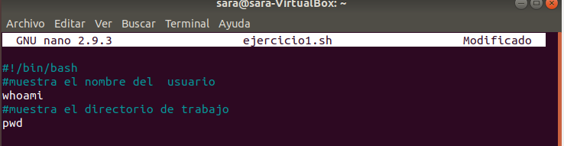

OTRA FORMA DE HACERLO

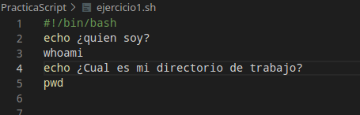

PONEMOS PERMISOS DE EJECUCION PARA PODER ABRIRLO



EJECUTAMOS EL SCRIPT



OTRA FORMA DE MOSTRARLO

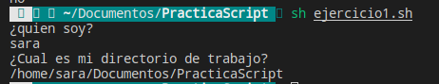

2. Supongamos que el ejercicio anterior lo queremos ejecutar hasta que el usuario nos diga que no desea continuar. Realizar el script necesario.

EDICION DEL ARCHIVO

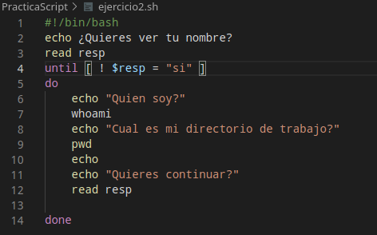

EJECUTAMOS EL SCRIPT

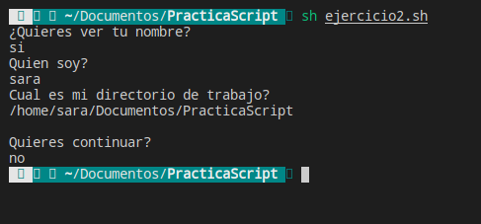

3. Realizar un script que nos muestre cuál es el fichero de mayor tamaño de un directorio que se introducirá por teclado.

EDICION DEL ARCHIVO

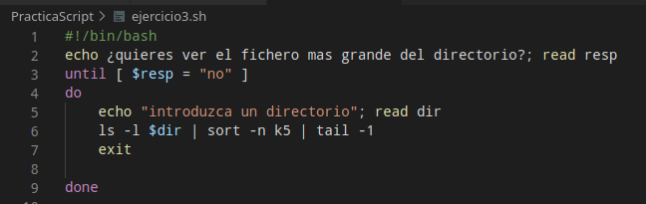

4. Realizar un script llamado busca que busque los ficheros del directorio actual que contengan la palabra que se introduzca por teclado

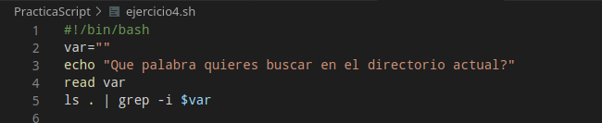

RESULTADO

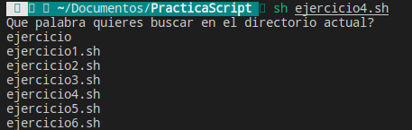

5. Realizar un script que permita copiar un archivo en un directorio cualquiera; antes de esto preguntar si el archivo se puede leer.

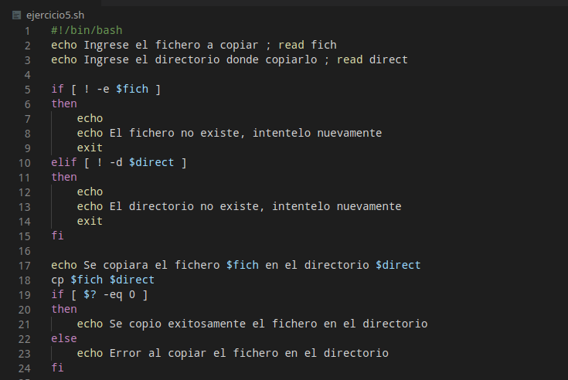

6. Hacer un script que compare dos cadenas introducidas como parámetros y visualice el mensaje correspondiente; previamente comparar que el número de parámetros es correcto.

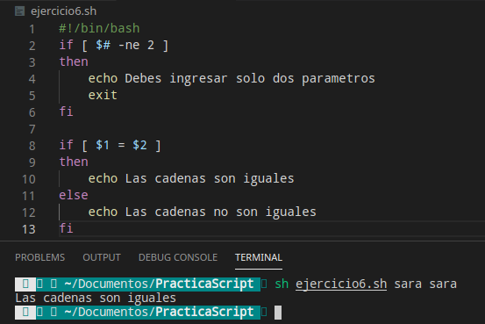

7. Hacer un script que visualice un menú de 3 opciones: la primera opción es borrar un fichero, la segunda opción es imprimirlo y la tercera opción es salir. El nombre del fichero lo introduciremos desde teclado.

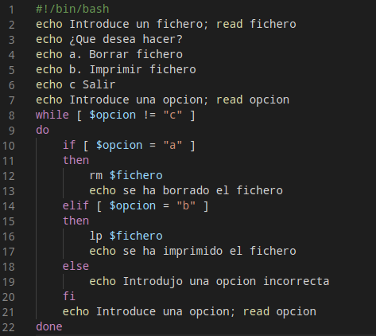

**RESULTADO**

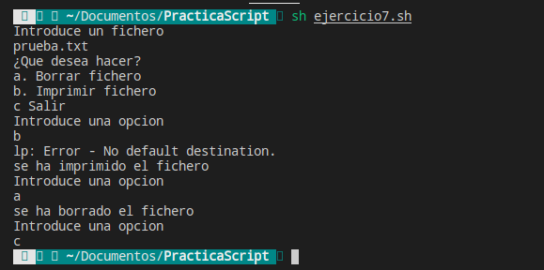

8. Realizar un script que acepta un argumento, pregunta si ese fichero existe y es de lectura, en cuyo caso visualiza su contenido o presenta un error en caso contrario.

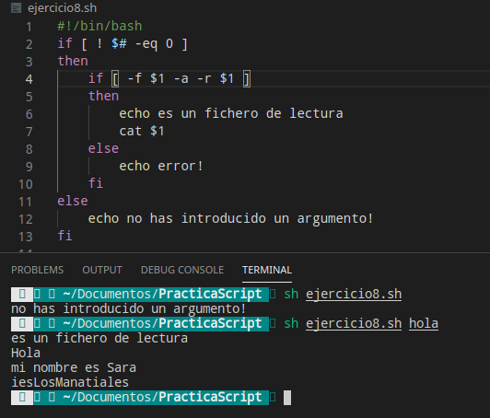

9. Realizar un script que visualice si un usuario pasado como parámetro está conectado a la red o no.

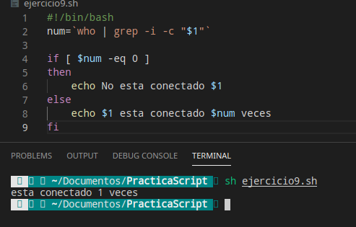

10. Realizar un script que simule a la orden cp (copiar un fichero en otro). En este script, pasamos dos parámetros que son dos ficheros, con el primer parámetro preguntamos si es de lectura y en el segundo parámetro preguntar si existe y es de escritura, en cuyo caso debemos pedir confirmación antes de sobrescribir el fichero.

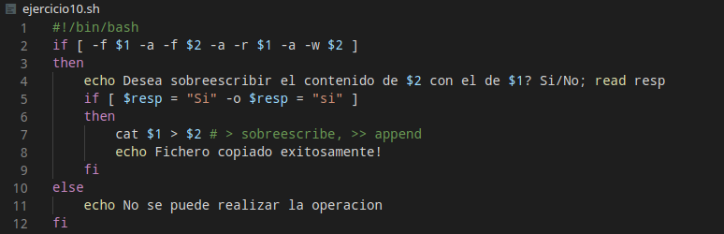

11. Realizar un proceso cinco veces que consista en mostrar varios formatos de fecha introducidos como variables.

12. Crear un script que acepte un número indefinido de parámetros (ficheros) y con estos parámetros preguntar si existen cada uno de esos ficheros, en caso de existir, se imprimen y al final de todo el proceso almacenar en un fichero los nombres de los ficheros que se han podido imprimir y en otro fichero los nombres de los ficheros que no se han podido imprimir, para después enviar un e-mail al usuario, diciendo qué ficheros se han podido imprimir y cuales no.

13. Cancelar una serie de trabajos de impresión pasándole como parámetros el número de trabajo en cuestión.

14. Realizar un script que utilice un menú con 4 opciones:

a. Buscar un archivo.

b. Cambiar los permisos de un archivo.

c. Buscar una cadena en un archivo.

d. Salir del menú.

15. Realizar un script que permita cancelar trabajos de impresión, introduciendo un rango de trabajos.

16. Utilizando el bucle while, realizar un script que repita un número de veces un trabajo.

17. Utilizar en un script algunas variables y, a continuación, llamar a un segundo script permitiendo que algunas variables sean utilizadas por el segundo.

18. Hacer un script que utilice un menú de tres opciones, que son buscar, ordenar y salir.

a. Con la primera opción llamamos a un segundo script que, a su vez, presenta un menú con varias opciones:

i. Buscar por un campo determinado.

ii. Buscar por un dato.

iii. Salir o volver atrás.

b. La segunda opción, también llama a un segundo script que visualiza un menú de varias opciones.

c. La opción salir se utiliza para abandonar el script.

19. Hacer un script para ser ejecutado en modo subordinado. Este script va a ser un proceso que se repite mientras que el fichero del correo electrónico de cada usuario no cambie. Mientras eso se cumpla, presentará en pantalla un mensaje apropiado cada 30 segundos